EXMO. SR. PRESIDENTE DA CÂMARA MUNICIPAL DE SUMARÉ

Tenho a honra e a satisfação de apresentar a esta egrégia Casa de Leis a presente MOÇÃO DE CONGRATULAÇÃO E APLAUSOS para Alexandre Galgani, pela sua trajetória no esporte e a superação de vida em função do acidente que sofreu.
Alexandre nasceu em 25 de abril de 1983, em Sumaré. Tinha apenas 18 anos quando sofreu um acidente na piscina que ocasionou a perca dos movimentos de seu corpo. Em segundos, sua vida sofreu uma reviravolta sem precedentes. Ali, uma nova trajetória passou a ser percorrida pelo sumareense.
Uma estrada repleta de momentos de incerteza, resignação e superação, que seria responsável por trazê-lo até Lima, onde ele conquistou, na estreia do tiro esportivo no programa dos Jogos Parapan-Americanos, a medalha de prata na prova da carabina de ar mista em pé.
Antes do acidente, Alexandre sonhava em ser jogador de basquete. Ele já jogava profissionalmente, mas essa realidade ficou para trás. Seus sonhos haviam mudado de patamar. A partir daquele dia, voltar a ter domínio sobre o próprio corpo passou a ser seu objetivo de vida.
Após a análise clinica de seu médico, que observou o nervo se contrair após a tentativa de Alexandre movimentar as pernas, foi realizado cirurgias para desobstruir a coluna. Esse fato apresentou a segunda reviravolta em sua vida. As intervenções alteraram o curso da lesão medular e o que se seguiu representou um passo decisivo rumo ao reencontro de Galgani com o esporte.
Após aproximadamente três meses dos procedimentos cirúrgicos, começou a voltar um pouco o movimento do braço. Em seguida, Alexandre iniciou a fisioterapia intensiva em Brasília, e, após isso, foi para o hospital de traumas de São Paulo, o AACD. Depois da passagem pelo hospital referência em traumas na capital, novos horizontes se abriram para Galgani. Quando saiu do AACD ele já estava quase conseguindo levantar os braços e quase tentando tocar a cadeira.
Após muito esforço, fisioperapia, hidroterapia e equoterapia, Alexandre reconquistou o movimento dos braços, formou-se em Direito e a vida, com seus reajustes, seguiram seu curso. Em 2013, o pai de Alexandre, Sérgio Galgani, incentivou o filho a voltar a atirar. Alexandre abraçou a ideia e, depois disso, a terceira reviravolta em seu destino estava prestes a acontecer.
Com o incentivo de seu pai e com o elogio de outras pessoas observado a habilidade de Galgani com esse esporte, iniciou-se o preparado para participar de competições.
O acidente foi em 2001 e ele iniciou no tiro no fim de 2013. Foi quando conheceu o James Lowry Neto, que é coordenador técnico da equipe de tiro esportivo no Parapan de Lima. Galgani fez as adaptações em sua casa para praticar o esporte. No começo de 2014 já conquistou o feito de entrar para a Seleção Brasileira de tiro.
Alexandre experimentou uma nova provação inimaginável em 2014. Um episódio que o abalou profundamente e que representou a quarta reviravolta em seu caminho. O falecimento do pai foi um golpe duríssimo, Alexandre chegou a pensar em desistir do esporte, pois o pai era seu melhor amigo, além disso, era o senhor Sérgio Galgani que o treinava todos os dias. O que se seguiu foi uma onda de solidariedade que foi responsável por ele ter prosseguido no tiro esportivo.
Em 2016, Alexandre realizou um sonho. Disputou as Paralimpíadas do Rio, na capital fluminense, onde sentiu emoções que seguirão com ele até o fim da vida.
Depois do Rio 2016, o objetivo passou a ser Tóquio 2020. A classificação veio com quase um ano e meio de antecedência e de uma forma marcante. Em fevereiro de 2019, Alexandre Galgani tornou-se o primeiro atleta do Brasil no esporte paralímpico individual a garantir a vaga para os Jogos Paralímpicos do Japão.
Diante dessa grande história de vida e superação, na qual se demonstra o grandioso esforço de Alexandre para reconquistar o domínio do corpo, somado a pessoas marcantes em sua vida que o incentivaram a seguir em frente, foram fatores determinantes para seu sucesso. Além do esporte, pois como sabemos, é transformador de vidas e proporciona feitos incríveis.
Portanto, por este grande exemplo de vida, requeiro, na forma regimental e, após ouvido o Plenário, que seja encaminhada a referida MOÇÃO DE CONGRATULAÇÃO E APLAUSOS para Alexandre Galgani.

Sala das Sessões, 12 de maio de 2021.

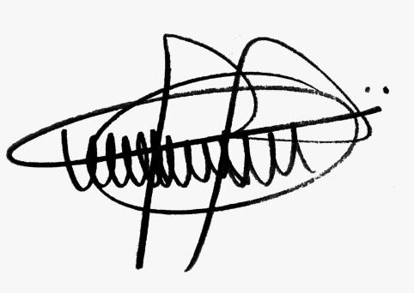

Andre da Farmácia
Vereador
PARTIDO SOCIAL CRISTÃO

